KUNNGJØRING OM OPPSTART AV DETALJREGULERING I SALTDAL KOMMUNE – DETALJEREGULERING ROGNAN INDUSTRIPARK
Preben Von Ahnens veg 94, 8250 Rognan, Eiendommer gnr/bnr 42/186 og 42/1.

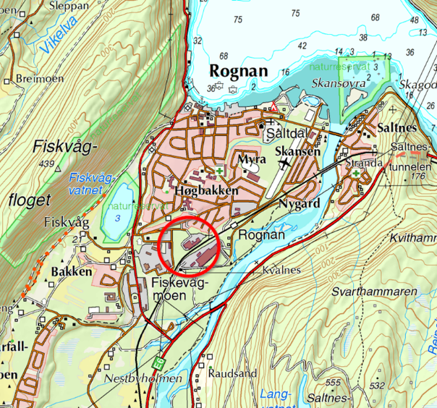 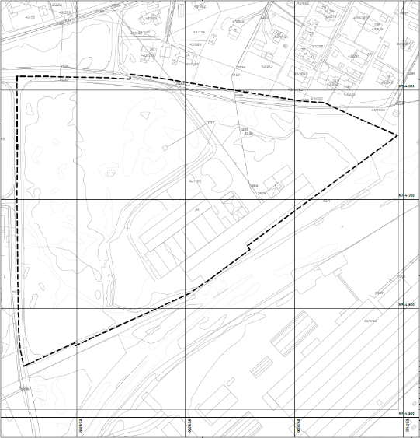
Planområdets beliggenhet, vist med rød ring Planavgrensning
I medhold av plan- og bygningslovens § 12-8 varsles det oppstart av reguleringsarbeid. Salten Consult AS skal på vegne av tiltakshaver Rognan Industripark AS utarbeide detaljreguleringsplan for Rognan Industripark, eiendommer gnr/bnr 42/186 og 42/1, Saltdal kommune – PlanID 2021005.
Formålet med planarbeidet er å legge til rette for utvikling og etablering av næringsvirksomhet og offentlig tjenesteyting innenfor planområdet. Planforslaget skal tilrettelegge for en næringsutvikling på eiendommen i form av produksjonsbedrifter, entreprenør- og anleggsbedrifter, engros og lager, verksted og håndverksbedrifter. Det er foreløpig ikke planlagt konkrete tiltak for hele planområdet.

Planområdet utgjør ca. 56 daa og er tenkt regulert til arealformål bebyggelse og anlegg med underformål næringsbebyggelse og kombinertformål næring og tjenesteyting.

Forslaget er vurdert til å ikke utløse krav om konsekvensutredning eller planprogram, jfr. Plan- og bygningslovens § 4-1.

Innspill og spørsmål til planarbeidet sendes per e-post til Salten Consult AS.
E-post: post@saltenconsult.no.
Frist for uttalelser til oppstart av planarbeidet er satt til onsdag den 22.12.21.
Planinitiativ med vedlegg og referat fra oppstartsmøtet er tilgjengelig på nettsidene til Saltdal kommune.

